IOAI 2025 Індивідуальне змагання, день 1
Переклад керівника команди

Керівники команд повинні заповнити форму нижче, навіть якщо їм не потрібні перекладені документи.
Країна Або Регіон | IOAI team
Кількість членів команди  (Достатня кількість документів буде продубльована відповідно до кількості) | 4
Скільки сторінок загалом  (включно з титульними сторінками) | 17

IOAI2025 Очний Етап: Зіставлення значків туалету

Примітка: Спочатку «приєднайтеся» до змагання. Потім ви можете підключити набір даних до графічного процесора. В іншому випадку зошит може зіткнутися з помилкою, оскільки він не зможе отримати доступ до набору даних, доки ви не приєднаєтеся до змагання.

1. Опис задачі
Це завдання зосереджено на навчанні моделі для вивчення взаємозв'язку між піктограмами чоловічих та жіночих туалетів з одного туалету . На основі позначених навчальних даних вам потрібно навчити модель зіставлення, яка за заданим зображенням-запитом знаходить його міжстатевий аналог (наприклад, зіставляє чоловічий значок на обрізаному зображенні з його жіночим аналогом на оригінальному зображенні) за умови, що обидві значки походять з одного туалету .
Наприклад, для зображення запиту (тобто чоловічої іконки на обрізаному зображенні), показаного нижче на рис. 1, його відповідний аналог показано на рис. 2 (тобто жіночої іконки на оригінальному зображенні, яка знаходиться на тій самій вбиральні).
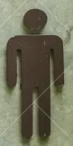 | 

2. Набір даних
(1) Навчальний набір:
Використовується для навчання моделі. Структура каталогів:
train/
├── crop/ # Cropped icons
│ ├── female/ 1.png, 2.png, ...
│ └── male/
└── orig/ # Original icons
├── female/
└── male/
Кожна підпапка містить значки з назвами від 1.png до 82.png , де число вказує на ідентифікатор туалету. Для кожного туалету є чотири зображення (зверніть увагу, що чотири зображення з одного туалету матимуть один і той самий унікальний ідентифікатор у всіх чотирьох підпапках):
- crop/female/i.png → Обрізана жіноча іконка
- crop/male/i.png → Обрізана чоловіча іконка
- orig/female/i.png → Оригінальна жіноча іконка
- orig/male/i.png → Оригінальна чоловіча іконка
(2) Набір для валідації та тестовий набір:
Набір для перевірки (test_a) та набір для тестування (test_b) містять по дві підпапки:
test_a/ ( або test_b/ )
├── query/ # Обрізані значки для зіставлення
└── gallery/ # Кандидати на оригінальні значки
- query/: обрізані значки, які потрібно зіставити.
- gallery/: пул оригінальних іконок для порівняння.
- Зверніть увагу, що:
  - На відміну від навчального поділу, імена файлів у query/ та gallery/ нумеруються незалежно та перетасовуються, що означає, що зіставлення не може спиратися на ідентифікатори.
  - Для кожної обрізаної іконки в query/ є рівно два оригінали в gallery/ (один чоловік, одна жінка з одного туалету), а також у query/ не буде чоловічої і жіночої обрізаних іконок з одного туалету, що означає$\text{len}(\text{gallery})=2*\text{len}(\text{query})$
- Усі зображення у форматі .png .
- Набір для перевірки містить $10$ зображень у папці query/, а тестовий набір містить $30$ зображень у папці query/ .

3. Завдання
Для кожного зображення в папці query/ передбачити зображення в gallery/ , яке:
- Є протилежної статі , і
- Походить з того ж туалету
Це зіставлення слід виконати за допомогою вашої навченої моделі .

4. Надсилання
Ви повинні надіслати блокнот з назвою submission.ipynb , який повинен містити:
- Навчальний процес моделі (з використанням train/data)
- Процес зіставлення для обох тестових наборів ( test_a/ та test_b/ )
- Блокнот має вивести два файли .npy :
submission_a.npy # Результат зіставлення для набору валідації (test_a).
submission_b.npy # Результат зіставлення для тестового набору (test_b).
Кожен npy-файл — це одновимірний масив розміром, що дорівнює кількості запитів, а кожне значення в масиві відповідає ідентифікатору зображення в галереї.
Наприклад, один дійсний submission_a.npy може виглядати так:
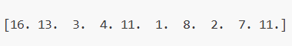
Ви також можете знайти приклад формату виводу у файлі baseline.ipynb .

5. Оцінювання
- Якщо виконання розв’язку завершено в межах відведеного часу, бал розраховується так:
$$\text{Score}=\frac{\text{Number of correct matches}}{\text{Total queries}} \text{(1)}$$
- яке буде числом з плаваючою комою між $0.0$ та $1.0$(включно).
- Розв’язки які перевищують обмеження часу отримають 0 балів .

6. Базовий рівень та навчальний набір
- Приклад розв’язку знаходиться у файлі baseline.ipynb .
- Набір даних знаходиться в в навчальному наборі .
- У цифровій версії умов назви файлів є посиланнями для їх завантаження.

7. Вимоги
- Максимальна кількість відправлень: 15 разів. Тільки успішні відправлення (тобто ті, що отримали бал у таблиці результатів А) будуть враховані до ліміту відправлень.
- Обмеження тестового середовища: Тестова машина запустить ваш зошит протягом 15 хвилин . Якщо час виконання перевищить 15 хвилин , система примусово завершить роботу та поверне повідомлення «Timeout» або «Failed».
- Надсилання даних та моделі: У цьому завданні учасники можуть надсилати лише зошит і не можуть подавати жодні змонтовані набори даних або файли .pth, згенеровані самостійно. Будь ласка, спочатку перевірте верхній правий кут, щоб видалити змонтований набір даних.
- 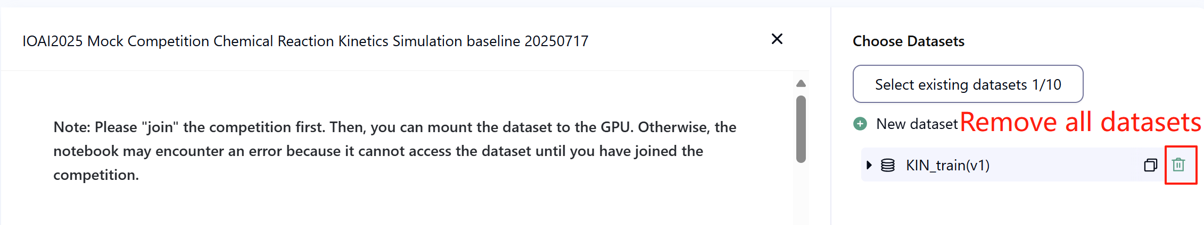
- Мережа: На очному етапі тестова машина не має підключення до інтернету. Іншими словами, завантаження таких команд, як «pip» та «conda», або спроба виклику API не спрацює.
- Попередньо навчена модель: У цьому завданні ми надаємо лише модель Clip у наборі даних. Ви можете використовувати її, як у baseline.ipynb. Будь-яку іншу попередньо навчену модель можна використовувати в цьому завданні, якщо її можна належним чином імпортувати без мережевого підключення та завантаження. Це повідомлення означає, що Bohrium не може гарантувати виключення всіх попередньо навчених моделей з образу Python під час встановлення пакетів. Якщо ви знайдете корисні моделі, ви можете їх використовувати.
- 8. Запобіжні заходи
- Який бал є обраним: Учасники можуть вибрати до 2 результатів відправлень для оцінювання (√ - вибрано, □ - не вибрано). Якщо учасник обрав n розв’язків, то буде додатково обрано 3-n необраних розв’язкив з найкращим результом в таблиці А. Бал до об'єднання для цього завдання буде визначатися вищим балом у таблиці результатів B серед трьох вибраних робіт. Інші випадки розрахунку балів: будь ласка, зверніться до Appendix Platform Mechanisms and Restrictions for Individual Contest & GAITE .
- 
- Як боротися з неоднозначністю: Якщо виникає конфлікт між описом завдання та навчальним набором, набором для перевірки та тестовим набором, набір даних буде враховуватися першочергово, і він не буде змінюватися під час змагань.
- Учасники мають доступ лише до таблиці результатів A під час конкурсу та не мають доступу до таблиці результатів B. Остаточний результат буде розраховано лише на основі результатів у таблиці B.
- Найвищий бал, отриманий Науковим комітетом за це завдання, становить 0,90 у таблиці резульатів B, цей бал використовується для інтерполяції балів.
- Базовий бал, встановлений Науковим комітетом для цього завдання, становить 0,77 у таблиці результатів B, цей бал використовується для інтерполяції балів.

IOAI2025 Очний Етапа: Автентифікація антикварного живопису

Примітка: Спочатку «приєднайтеся» до змагання. Потім ви можете підключити набір даних до графічного процесора. В іншому випадку зошит може зіткнутися з помилкою, оскільки він не зможе отримати доступ до набору даних, доки ви не приєднаєтеся до змагання.

1. Опис задач
Ви вже досить давно вивчаєте штучний інтелект. Старий друг вашого батька, відомий археолог і мистецтвознавець, почув про це і попросив вашої допомоги. Вам потрібно розробити алгоритм, який може класифікувати антикварні картини як автентичні або як репліки.
Оскільки професійна автентифікація є дорогою, дослідницька група отримала позначки автентичності лише для невеликої частини картин. Для більшості зразків автентичність залишається невідомою. Відомо, що цифрові особливості картин демонструють чіткі структурні закономірності. Ваше завдання – використати всі доступні зразки, включаючи ті, що мають невідомі позначки, для навчання моделі для класифікації автентичності антикварних картин.

2. Набір даних
Набір даних складається з навчального набору, набору для валідації та тестового набору, кожен з яких має 500 незалежних прикладів.
- Навчальний набір ( training_set.csv ) :
  - Перші п'ять колонок представляють цифрові особливості кожної антикварної картини.
  - Шостий стовпець містить позначки: 1 для автентичного, -1 для репліки та 0 для невідомого.
- Навчальний набір використовується для навчання ваших моделей і може бути доступний та завантажений безпосередньо під час змагань.
- Набір валідації ( validation_set.csv ) :
  - Він схожий на формат навчального набору, але не містить стовпця мітки.
- Набір для перевірки використовується для розрахунку балу в таблиці результатів А та не є доступним на пряму під час змагання.
- Тестовий набір ( test_set.csv ) :
  - Він схожий на формат навчального набору, але не містить стовпця мітки.
- Тестовий набір використовується для розрахунку балу у таблиці результатів B і не є доступним на пряму під час змагання.
3. Завдання
Ваше завдання — навчити відповідну модель, здатну передбачати автентичність картин у тестових наборах, незважаючи на велику кількість непозначених зразків.

4. Надсилання
Учасникам необхідно надіслати блокнот з назвою submission.ipynb. Файл має бути архівований у zip-архіві з назвою submission.zip , який має містити такі два файли:
- submissionA.csv : Містить прогнозовані результати пронозування за допомогою моделі на наборі для валідації, де кожен рядок має значення -1 або 1 та без заголовку.
- submissionB.csv : Містить прогнозовані результати пронозування за допомогою моделі на тестовому наборі, де кожен рядок має значення -1 або 1 та без заголовку.
Тестова машина зчитає файл submission.zip та підрахує бали. Файли, що надсилаються, повинні суворо відповідати вищезазначеному формату та іменам; інакше система не зможе їх правильно прочитати.
Детальна інформація про процедуру подання наведена у прикладі розв’язку. Учасникам конкурсу рекомендується звертатися до нього по допомогу.

5. Оцінювання
Метрикою оцінювання буде точність класифікації, що визначається як частка правильно передбачених зразків від загальної кількості оцінених зразків.

6. Приклад розв’язку та тренувальний набір
- Приклад розв’язку знаходиться у файлі baseline.ipynb .
- Набір даних знаходиться в training set.
- У цифровій версії умов назви файлів є посиланнями для їх завантаження.

7. Вимоги
- Максимальна кількість відправлень: 15 разів. Тільки успішні відправлення (тобто ті, що отримали бал у таблиці результатів А) будуть враховані до ліміту відправлень.
- Обмеження тестового середовища: Тестова машина запустить ваш зошит протягом 10 хвилин . Якщо час виконання перевищить 10 хвилин , система примусово завершить роботу та поверне повідомлення «Timeout» або «Failed».
- Надсилання даних та моделі: У цьому завданні учасники можуть надсилати лише зошит і не можуть подавати жодні змонтовані набори даних або файли .pth, згенеровані самостійно. Будь ласка, спочатку перевірте верхній правий кут, щоб видалити змонтований набір даних.
- 
- Мережа: На очному етапі тестова машина не має підключення до інтернету. Іншими словами, завантаження таких команд, як «pip» та «conda», або спроба виклику API не спрацює.
- Попередньо навчена модель: Будь-яку попередньо навчену модель можна використовувати в цьому завданні, якщо її можна належним чином імпортувати без мережевого підключення та завантаження. Це повідомлення означає, що Bohrium не може гарантувати виключення всіх попередньо навчених моделей з образу Python під час встановлення пакетів. Якщо ви знайдете корисні моделі, ви можете їх використовувати.

8. Запобіжні заходи
- Який бал є обраним: Учасники можуть вибрати до 2 результатів відправлень для оцінювання (√ - вибрано, □ - не вибрано). Якщо учасник обрав n розв’язків, то буде додатково обрано 3-n необраних розв’язкив з найкращим результом в таблиці А. Бал до об'єднання для цього завдання буде визначатися вищим балом у таблиці результатів B серед трьох вибраних робіт. Інші випадки розрахунку балів: будь ласка, зверніться до Appendix Platform Mechanisms and Restrictions for Individual Contest & GAITE .
- 
- Як боротися з неоднозначністю: Якщо виникає конфлікт між описом завдання та навчальним набором, набором для перевірки та тестовим набором, набір даних буде враховуватися першочергово, і він не буде змінюватися під час змагань.
- Учасники мають доступ лише до таблиці результатів A під час конкурсу та не мають доступу до таблиці результатів B. Остаточний результат буде розраховано лише на основі результатів у таблиці B.
- Найвищий бал, отриманий Науковим комітетом за це завдання, становить 0,98 у таблиці резульатів B, цей бал використовується для інтерполяції балів.
- Базовий бал, встановлений Науковим комітетом для цього завдання, становить 0,46 у таблиці результатів B, цей бал використовується для інтерполяції балів.

IOAI2025 Очний Етап: Мінімізація Кількості Пікселів

Примітка: Спочатку «приєднайтеся» до змагання. Потім ви можете підключити набір даних до графічного процесора. В іншому випадку зошит може зіткнутися з помилкою, оскільки він не зможе отримати доступ до набору даних, доки ви не приєднаєтеся до змагання.

1. Опис задач
Ви студент-біолог дикої природи та працюєте над новаторським дослідницьким проєктом у дослідницькому центрі Старр-Парк. Ваша команда розгорнула тисячі фотопасток у віддалених районах дикої природи для відстеження популяцій видів, що знаходяться під загрозою зникнення. Однак супутникове інтернет-з’єднання в цих віддалених місцях має надзвичайно обмежену пропускну здатність. Ваше завдання — написати код, який визначає найважливіші пікселі на кожній фотографії дикої природи, щоб до штаб-квартири передавалась лише необхідна візуальна інформація.
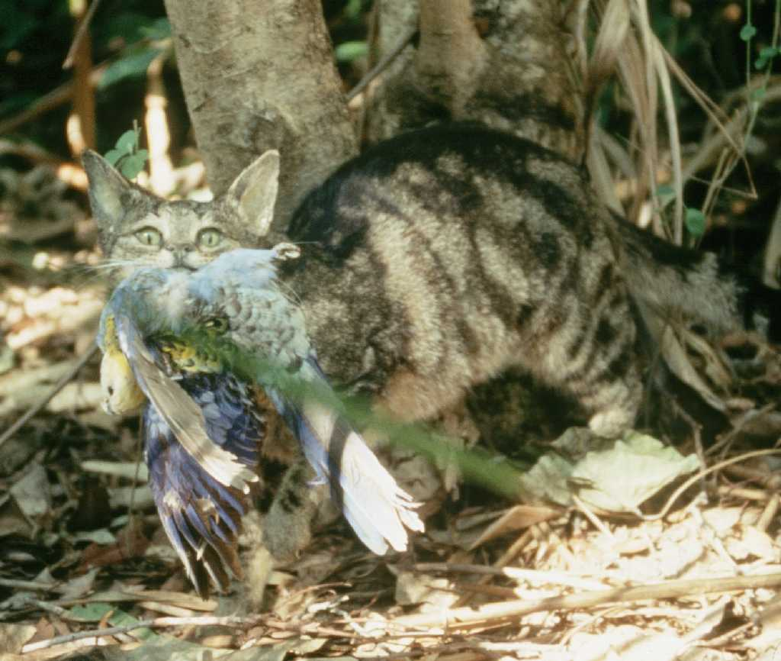

2. Набір даних
Набір даних складається з навчального набору та тестового набору. Набори даних завантажуються за допомогою load_from_disk і є в форматі dataset. Тестовий набір не видно учасникам.
У наборі даних є такі поля:
- image: зображення є повнокольоровими RGB-зображеннями у форматі PIL, розмір кожного зображення (224, 224)
- name: позначка виду тварини
- idx: унікальні ідентифікатори, що використовуються для відстеження записів.
1. Навчальний набір ( папка train_dataset ) :
  - Навчальний набір використовується для навчання ваших моделей/проведення експериментів, до нього можна отримати доступ та завантажити безпосередньо під час змагання.
  - У навчальному наборі є 700 зображень.
2. Тестовий набір ( папка test_dataset ) :
  - Він мають той самий формат, що й навчальний набір, але не містить поля імені .
  - У тестовому наборі є 698 зображень, які були розділені на 2 тестові набори у співвідношенні 3:7, тобто 30% даних буде використано для розрахунку балу в таблиці результатів A, а інші 70% даних буде використано для розрахунку балу в таблиці результатів B.
  - Тестовий набір використовується для розрахунку балів у таблицях результатів A та B і не є доступним на пряму під час змагань. Учасники можуть отримати доступ до результатів у таблиці A, але не можуть отримати доступ до результатів у таблиці B. Остаточний бал буде обраховано лише з використанням таблиці результатів B. Підмножини тестів для таблиць результатів A та B є повністю різними.

3. Завдання
Вам надано набір даних з фотографій тварин та модель CLIP, яка може виконати zero-shot класифікацію видів тварин. Щоб зберегти пропускну здатність, вам потрібно залишити щонайбільше 6,25% пікселів кожного зображення, зберігаючи при цьому максимально високу точність класифікації.
Точніше, ваше завдання полягає в тому, щоб повернути одну прямокутну маску для кожного зображення, яка містить одну прямокутну область, що вказує на область, яку потрібно зберегти. Кожна маска визначається двома кортежами координат: один для верхнього лівого кута та один для нижнього правого кута прямокутника. Нижче наведено візуалізацію того, як виглядатиме зображення після застосування прямокутної маски з прикладу розв’язку:
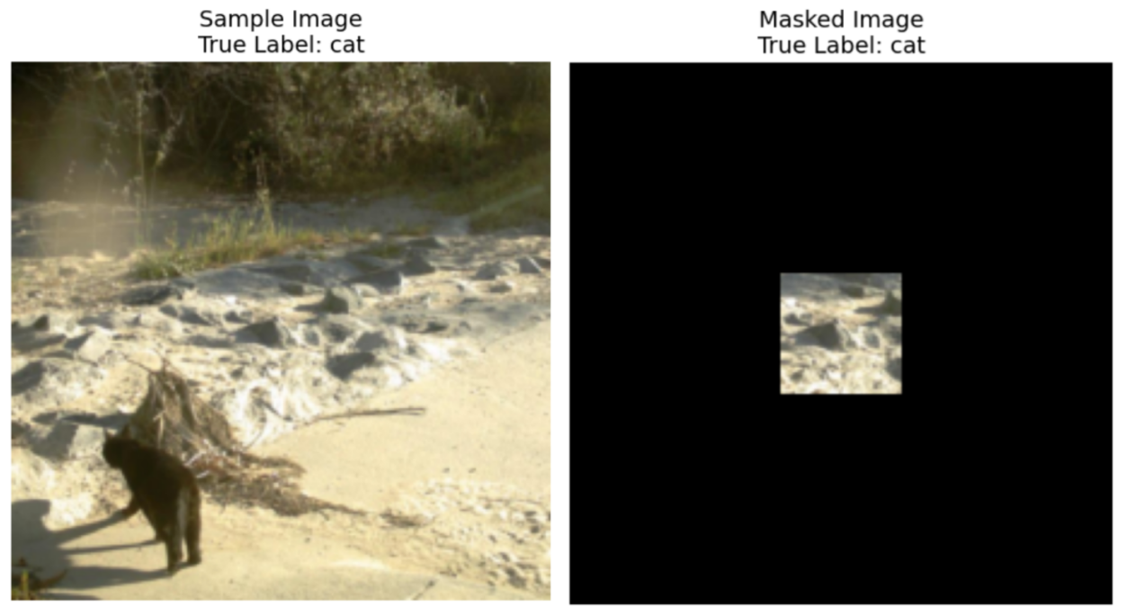
Координатна конвенція:
- Координати верхнього лівого кута включено (піксель у цій позиції включено до маски)
- Координати нижнього правого кута виключено (піксель у цій позиції НЕ включено до маски)
Наприклад, якщо вказати координати ((10, 20), (15, 25)) , маска охоплюватиме пікселі з рядка 10 по 14 (включно) та стовпця 20 по 24 (включно), загальною площею 25 пікселів.
Для ілюстрації, якщо розмір зображення становить 3x3, і ми хочемо зберегти лише верхній правий піксель, використовуючи координати ((0, 2), (1, 3)) , результуюча бінарна маска буде такою:
[[0, 0, 1],
[0, 0, 0],
[0, 0, 0]]
Нижче наведено короткий виклад вимог до ваших масок:
- Поверніть одну прямокутну маску, визначену кортежами координат: ((верхній, лівий), (нижній, правий))
- Координати верхнього лівого кута включено, координати нижнього правого кута виключено
- Прямокутна маска повинна покривати щонайбільше 6,25% оригінальних пікселів (мінімум 93,75% оригінальних пікселів видалено)
- Усі зображення мають розмір (224, 224), тому значення координат повинні бути в діапазоні [0, 224]
Зображення будуть замасковані за допомогою створеної вами маски. За межами замаскованого прямокутника всі пікселі будуть замінені значеннями RGB(0, 0, 0) (чорний). Замасковане зображення потім буде пропущено через модель CLIP під час оцінювання, і ваше завдання — підтримувати точність класифікації моделі CLIP на цих замаскованих зображеннях якомога вищою. До класів для класифікації буде додано додатковий клас , щоб гарантувати, що ваше замасковане зображення збереже фактичну корисну інформацію для дослідників у штаб-квартирі Starr Park. Наприклад, якщо ваше зображення не містить жодної інформації про тварину, модель передбачить інший клас, замість того, щоб передбачити випадкову тварину та мати шанс на правильне визначення.
Вам потрібно працювати лише з наданою моделлю CLIP та набором даних. Нагадуємо, що CLIP генерує представлення як для тексту, так і для зображення, і може обчислювати оцінку подібності між ними. Тож, якщо у вас є десять класів тварин, CLIP може переглянути надане зображення та вирішити, який текст (клас) найближчий до зображення.
Щоб ваше рішення оброблювало трафік зображень для дослідницького центру, ваш код має виконуватися МЕНШЕ НІЖ ЗА 8 ХВИЛИН для 698 зображень у тестовому наборі даних . Рекомендується спочатку протестувати ваше рішення на навчальному наборі, який містить 700 зображень, щоб зрозуміти, скільки часу потрібно для виконання вашого рішення (тестовий набір займе трохи більше часу через завантаження набору даних).

4. Надсилання
Учасникам необхідно надіслати блокнот з назвою submission.ipynb. Блокнот має створити файл .jsonl з назвою submission.jsonl, який містить усі згенеровані маски для усіх наборів даних. Кожна маска у файлі submission.jsonl повинна зберігатися як кортеж із двох кортежів координат: ((верхній, лівий), (нижній, правий)), де верхній лівий кут є включним, а нижній правий кут – виключним.
Учасникам не потрібно розділяти набори тестів на таблиці результатів A та B, оцінювальна машина зчитує submission.jsonl та автоматично розрахує бали для таблиць лідерів A та B на основі результатів прогнозування та справжніх позначок.
Згенеровані файли мають суворо відповідати вищезазначеному формату та іменам; інакше система не зможе їх правильно прочитати.

5. Оцінювання
Метрикою оцінювання буде точність класифікаці , що визначається як частка правильно передбачених зразків від загальної кількості оцінених зразків.
Ваш бал – це точність zero-shot класифікації за допомогою CLIP на замаскованих тестових зображеннях. Якщо надіслана маска для зображення є недійсною (неправильна форма, збережено понад 6,25% пікселів тощо), це зображення вважається неправильним. Надається зразок скрипта для обчислення балу на навчальному наборі даних.

6. Приклад розв’язку та тренувальний набір
- Приклад розв’язку знаходиться у файлі baseline.ipynb
- Набір даних знаходиться в training set.
- У цифровій версії умов назви файлів є посиланнями для їх завантаження.

7. Вимоги
- Максимальна кількість відправлень: 15 разів. Тільки успішні відправлення (тобто ті, що отримали бал у таблиці результатів А) будуть враховані до ліміту відправлень.
- Обмеження тестового середовища: Тестова машина запустить ваш зошит протягом 8 хвилин . Якщо час виконання перевищить 8 хвилин , система примусово завершить роботу та поверне повідомлення «Timeout» або «Failed».
- Надсилання даних та моделі: У цьому завданні учасники можуть надсилати лише зошит і не можуть подавати жодні змонтовані набори даних або файли .pth, згенеровані самостійно. Будь ласка, спочатку перевірте верхній правий кут, щоб видалити змонтований набір даних.
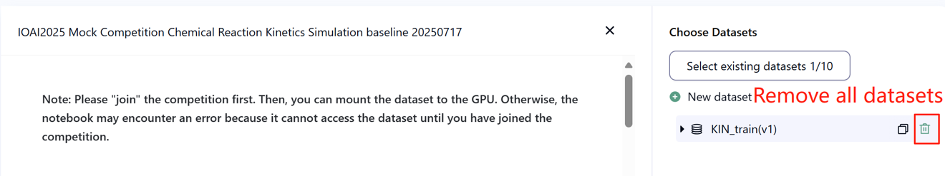
- Мережа: На очному етапі тестова машина не має підключення до інтернету. Іншими словами, завантаження таких команд, як «pip» та «conda», або спроба виклику API не спрацює.
- Попередньо навчена модель: Завдання надає модель CLIP у наборі даних, ви можете знайти інструкції з її використання у baseline.ipynb. Будь-яка іншупопередньо навчену модель можна використовувати в цьому завданні, якщо її можна належним чином імпортувати без мережевого підключення та завантаження. Це повідомлення означає, що Bohrium не може гарантувати виключення всіх попередньо навчених моделей з образу Python під час встановлення пакетів. Якщо ви знайдете корисні моделі, ви можете їх використовувати.
- 8. Запобіжні заходи
- Який бал є обраним: Учасники можуть вибрати до 2 результатів відправлень для оцінювання (√ - вибрано, □ - не вибрано). Якщо учасник обрав n розв’язків, то буде додатково обрано 3-n необраних розв’язкив з найкращим результом в таблиці А. Бал до об'єднання для цього завдання буде визначатися вищим балом у таблиці результатів B серед трьох вибраних робіт. Інші випадки розрахунку балів: будь ласка, зверніться до Appendix Platform Mechanisms and Restrictions for Individual Contest & GAITE .

- Як боротися з неоднозначністю: Якщо виникає конфлікт між описом завдання та навчальним набором, набором для перевірки та тестовим набором, набір даних буде враховуватися першочергово, і він не буде змінюватися під час змагань.
- Учасники мають доступ лише до таблиці результатів A під час конкурсу та не мають доступу до таблиці результатів B. Остаточний результат буде розраховано лише на основі результатів у таблиці B.
- Найвищий бал, отриманий Науковим комітетом за це завдання, становить 0,83 у таблиці резульатів B, цей бал використовується для інтерполяції балів.
- Базовий бал, встановлений Науковим комітетом для цього завдання, становить 0,19 у таблиці результатів B, цей бал використовується для інтерполяції балів.

<< ОСТАННЯ СТОРІНКА >>

<< ОСТАННЯ СТОРІНКА >>

